

EU CONHEÇO UM JACARÉ

EU CONHEÇO UM JACARÉ  
QUE GOSTA DE COMER  
ESCONDA O SEU NARIZ  
SENÃO O JACARÉ  
COME O SEU NARIZ E O DEDÃO DO PÉ

EU CONHEÇO UM JACARÉ  
QUE GOSTA DE COMER  
ESCONDA OS SEUS OLHINHOS  
SENÃO O JACARÉ  
COME OS SEUS OLHINHOS E O DEDÃO DO PÉ

EU CONHEÇO UM JACARÉ  
QUE GOSTA DE COMER  
ESCONDA AS SUAS ORELHAS  
SENÃO O JACARÉ  
COME SUAS ORELHAS E O DEDÃO DO PÉ

EU CONHEÇO UM JACARÉ  
QUE GOSTA DE COMER  
ESCONDA A SUA BOCA  
SENÃO O JACARÉ  
COME A SUA BOCA E O DEDÃO DO PÉ

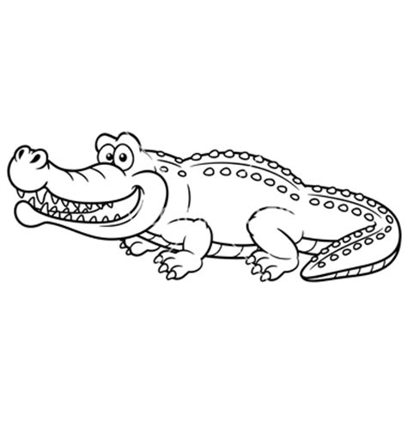

**NOME:_______________________________________________________________**

PINTE, RECORTE, MONTE E COLE O CORPINHO DO JACARÉ NA PÁGINA SEGUINTE.

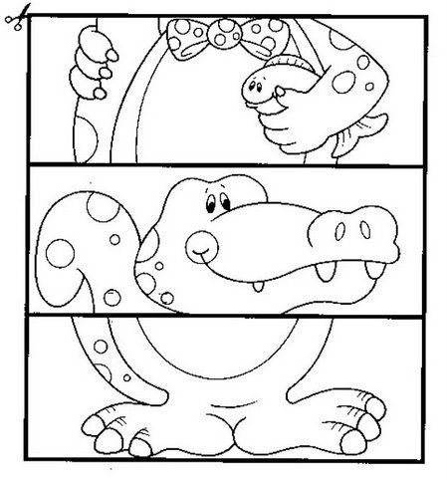

MONTE E COLE O CORPINHO DO JACARÉ ABAIXO:

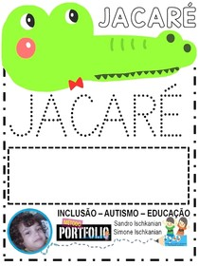

DESENHE DO SEU JEITINHO O JACARÉ, DEPOIS DE UM NOME À ELE:

**NOME DO JACARÉ:_____________________________**

VAMOS PRATICAR:

CUBRA A LETRA J

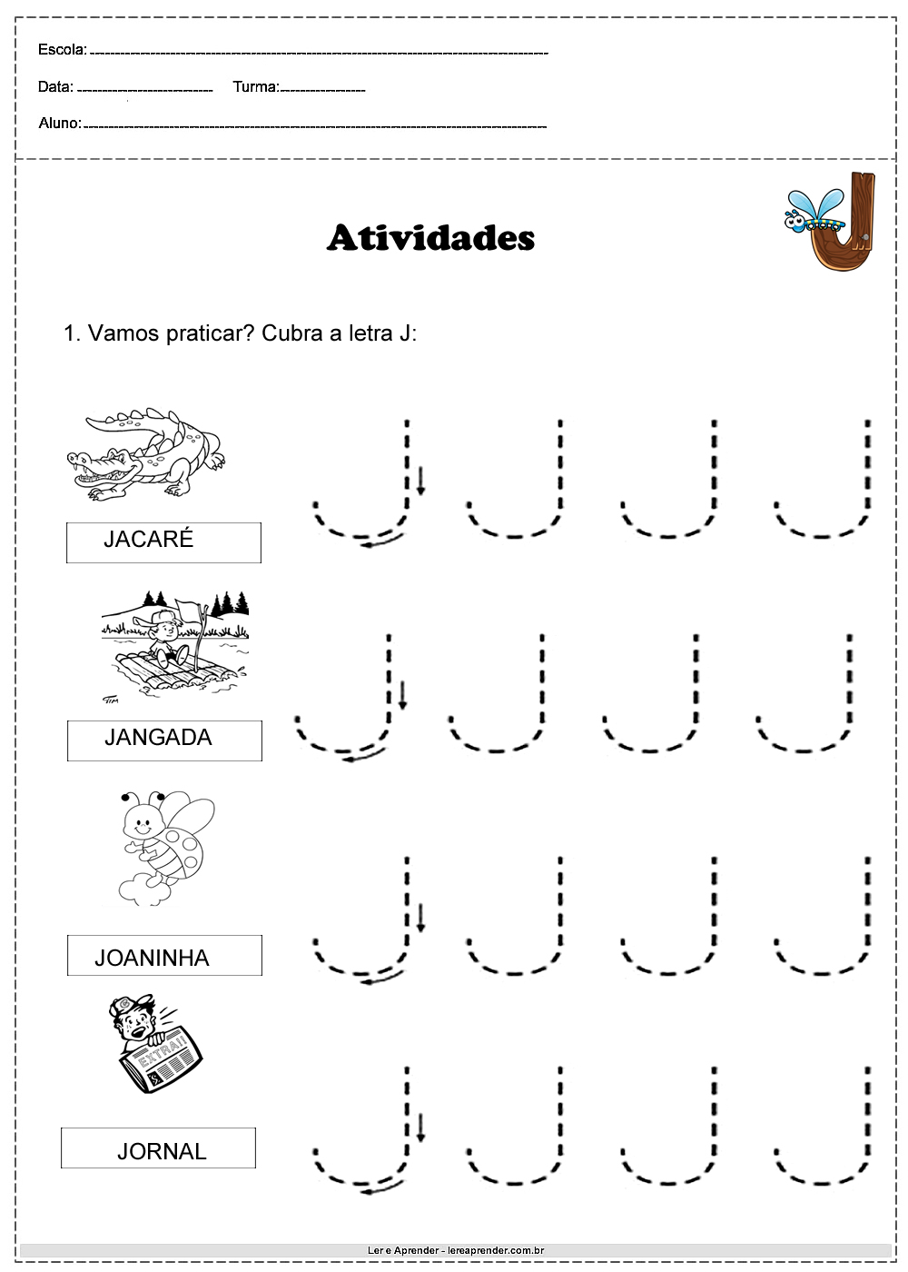

NOME:______________________________________________

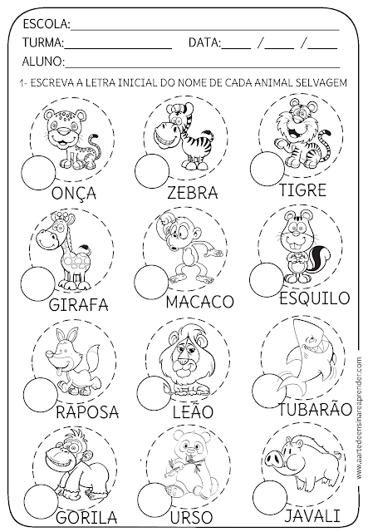

NOME:________________________________________________

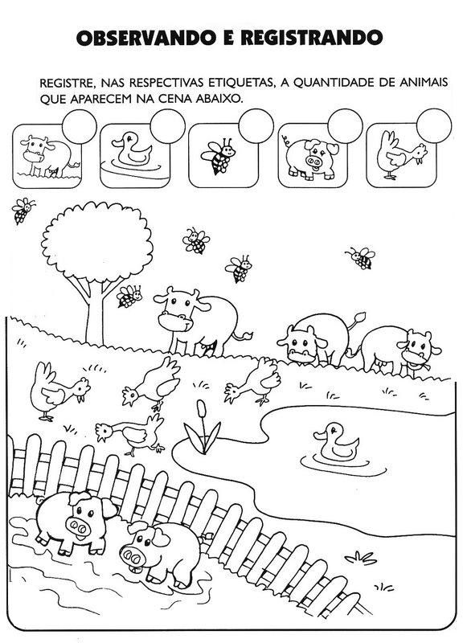

**NOME:_______________________________________________________________**

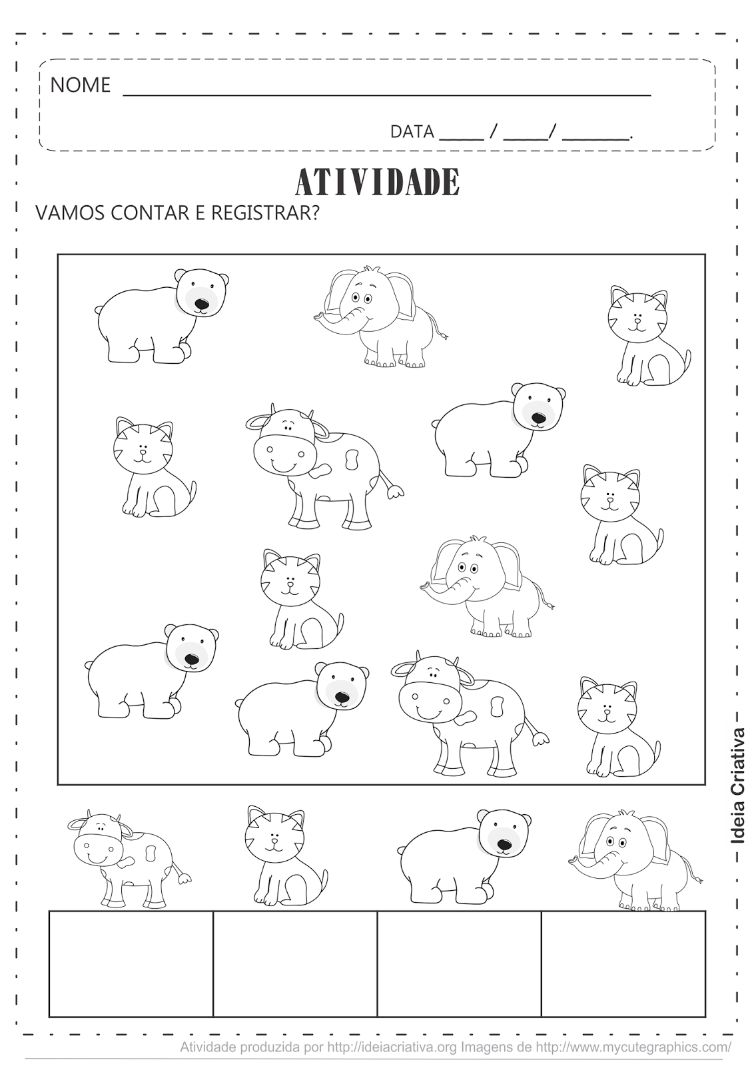

**NOME:_______________________________________________________________**

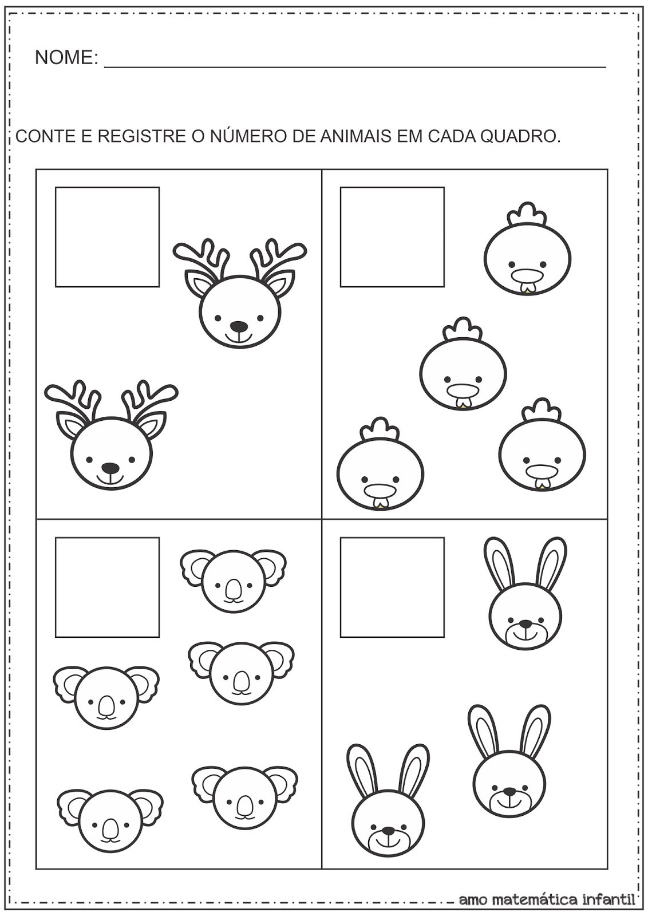

**NOME:_______________________________________________________________**

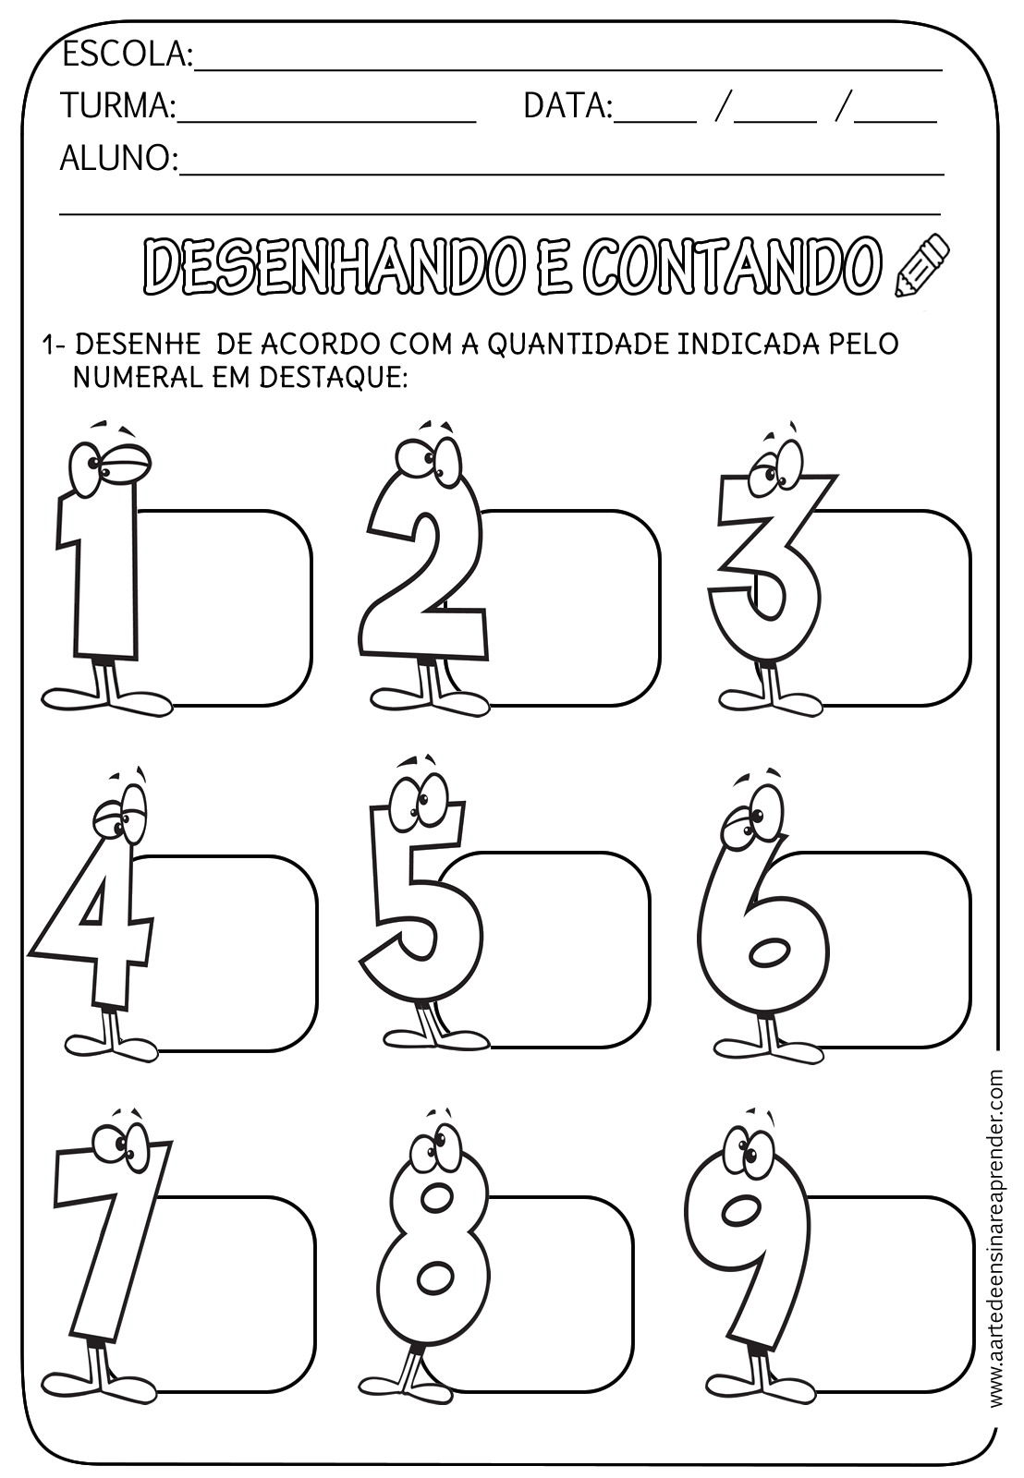

**PINTE, RECORTE E SE DIVIRTA:**



**ESCREVA SEU NOME:**

**______________________________________**

**VAMOS APRENDER AS LETRAS DO ALFABETO:**

